Государственный Университет Молдовы

Факультет Математики и Информатики

Департамент Информатики

**Лабораторная работа №2**

по курсу “Основы программирования”

тема: Табулирование функций

Выполнил студент группы I2302:

Мамалига А.,

                       Преподаватель: Латул Г.

Кишинэу, 2022

**Лабораторная работа №2**

**Задание**

Даны два числовых массива, содержащие по n элементов. Написать программу  которая подчитает количество тех индексов, для которых :

       a)  соответствующие элементы первого массива меньше, чем соответствующие элементы второго массива;

      b)  соответствующие элементы первого массива равны соответствующим элементам второго массива;

     c)  соответствующие элементы первого массива больше, чем соответствующие элементы второго массива.

**Алгоритм решения. Блок-схема**

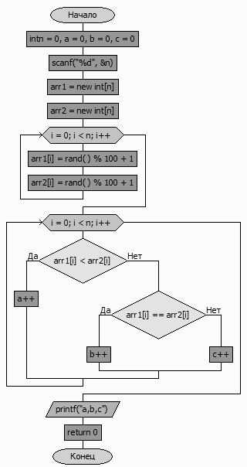

**Листинг программы**

#include <stdio.h>

#include <stdlib.h>

int main() {

    int n=0,a=0,b=0,c=0;

    scanf("%d",&n);

    int* arr1 = new int[n];

    int* arr2 = new int[n];

    for (int i = 0; i < n; i++)

    {

        arr1[i]=rand()%100+1;

        arr2[i]=rand()%100+1;

    }

    for (int i = 0; i < n; i++)

    {

        if (arr1[i]<arr2[i]){

            a++;

        }

        else if(arr1[i]==arr2[i]){

            b++;

        }

        else{

            c++;

        }

    }

    printf("a[%d] b[%d] c[%d]\n",a,b,c);

    return 0;

}

**Используемые библиотеки**

stdio.h– header файл для использования функции printf().

stdlib  – header файл для использования функции rand()

**Используемые функции**

printf() – вывод на экран;

rand() – возвращает случайное число;

scanf() – считывает из консоли;

int* arr1 = new int[n]; - динамически создает массив в куче.

arr2[i]=rand()%100+1; - заполняет поле массива случайным числом от 1 до 100

**Результат выполнения программы:**

